家里有两个孩子的山田先生，在装修时也遇到不少麻烦棘手的问题呢。“儿子和女儿都是十几岁的样子，都有自己独立的见解，刚开始时他们两个意见不一各执己见，挺让人头痛的。”山田先生如是说，“后来一致决定了，他们各自的房间由他们自己出意见，其他的我们说了算，这才解决了问题。”到底山田先生的家改造成怎样呢?下面我们就来看看吧。* P' {% B! W& L5 a, [
户主档案
户主：山田先生
家庭成员：太太、儿子、女儿( N& \" [& @5 x& \: d7 p" O/ \; u
户型：76平公寓，两室一厅! _- q8 A. I* P3 I! p
楼龄：30年" O" Y8 I, R& m
地点：东京 江户川区
客厅、玄关. S7 G3 t* s' F7 @& k- W( P/ E
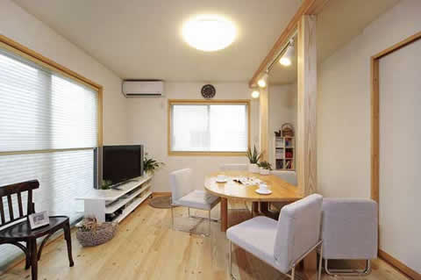 ; Y- U( s6 O w" n
我们没有分客厅和饭厅之分，客厅即饭厅，感觉更随意更自在。边看球赛边喝酒吃花生也是人生一大乐事
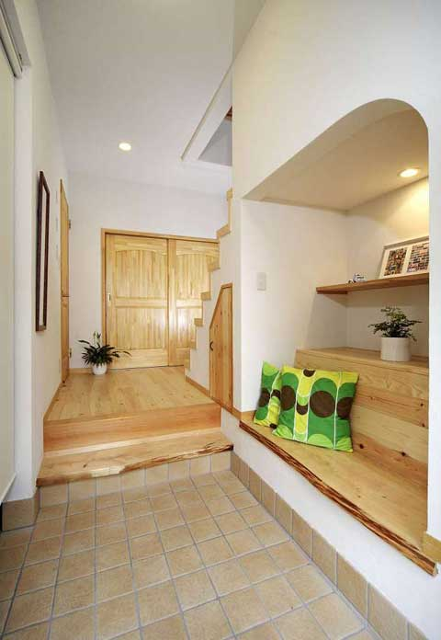
我们特意在入门处的右手边打造了这样一个空间，用木板铺作木凳，可以坐在上面换鞋，很方便。
餐厨空间
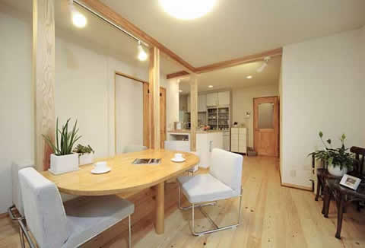 * a; a5 t# g8 R( e$ H
饭桌的这个设计很特别，是根据制成天花板的横梁来设计打造的，也配合到了椅子的高度。半圆形的餐桌设计，很新颖独特2 o& W( T6 O- g$ b0 q2 G' i
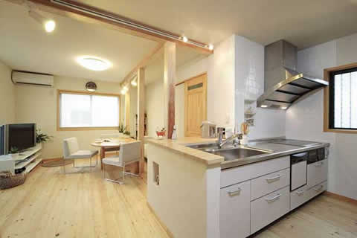
厨房的设计也是现在很流行的开放式厨房，开放的厨房更能体现空间感，通风效果亦很好。炉灶的位置靠墙，所以用墙砖铺砌，清洁时更方便 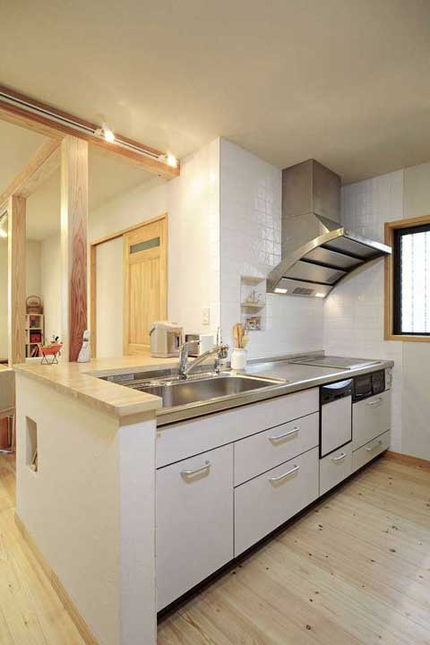
我们采用无火煮食，更安全放心。一体式橱柜内装有洗碗机，智能化的厨房让家庭主妇更加轻松了。
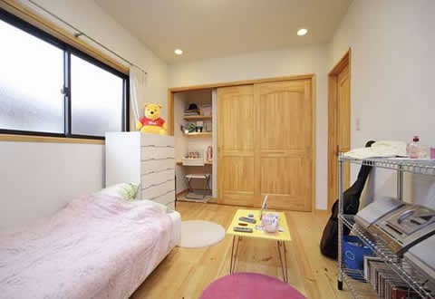 . v) q7 G* `/ a( P" ]$ F" @
儿童房. r7 `; ?, }) E; A) K
这是女儿的房间，衣柜采用入墙式衣柜，配上木趟门，节省空间。把书桌藏身衣柜内也是女儿的主意，平时把门关上，更有私密性。 D5 O- m& \& N& A! o
主卧8 W, K; h7 l _4 }5 `
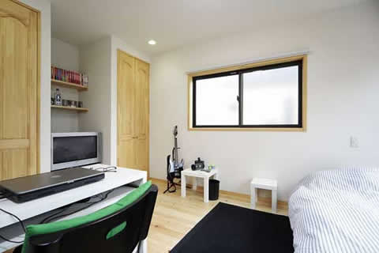 ( N0 V9 C0 d2 \4 H9 L" U* m+ {
主卧就简约多了，还巧妙地在两衣柜之间放置一台电视。
卫浴
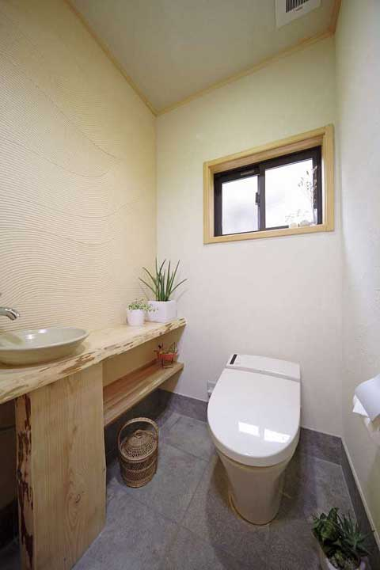
洗手间是一个充满和风禅意的设计，我们都很喜欢。仿石面地砖，还有用硅藻土粉刷成独特纹理的墙面，再配上原木搭成的洗手台，放上几盆绿植，很有日式的禅意

